新龙小三班

2023年9月19日 星期二 多云

▲今日出勤

应到24人，实到20人，王浩宇、万宇、孙晨希、刘雨琦小朋友请假！希望这些小朋友能早日来园加入我们的活动哦！

▲音乐活动：吃饭歌

《吃饭歌》是一首简单易懂的七言儿歌。押韵的尾音朗朗上口、方便孩子记忆。这首儿歌故事性强，便于孩子理解，一步一步示范加动作，让幼儿学会正确吃饭，知道好好吃饭的重要性。在今天的活动中能认真观看动画片，知道分辨对错的小朋友有：陶奕然、徐言昊、司睿、张谦益、李云皓、赵锦泽、李一诺、史锦瑞、许思冉、黄曼汐、常佳怡、毛锦妍、郑沫苒、陶奕颖、吴可馨、彭思浛、万钰彤、喻梓悦；刁欣怡、沈子煜小朋友学本领时需要集中注意力哦！

▲户外活动：《蹦蹦跳跳》

今天我们玩的是户外跑跳区，要去小兔家做客啦！可是一路的挑战也不少呢，需要跨越小山，跳过小溪，钻过山洞，走过独木桥，小朋友们你们准备好了吗？让我们出发吧！

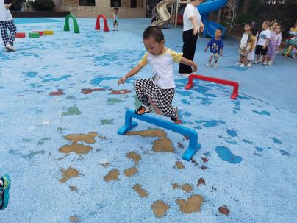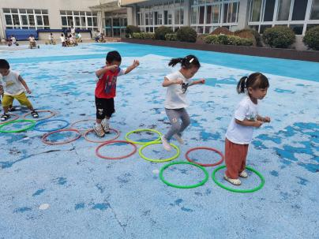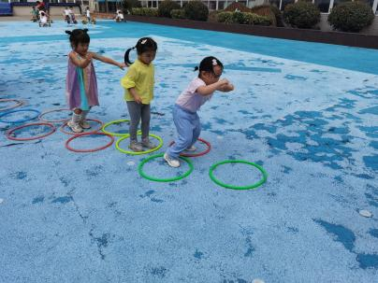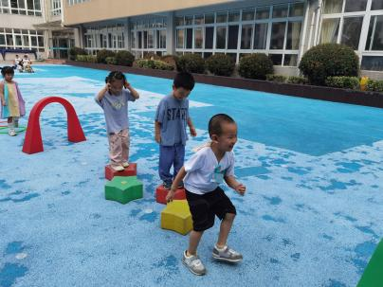 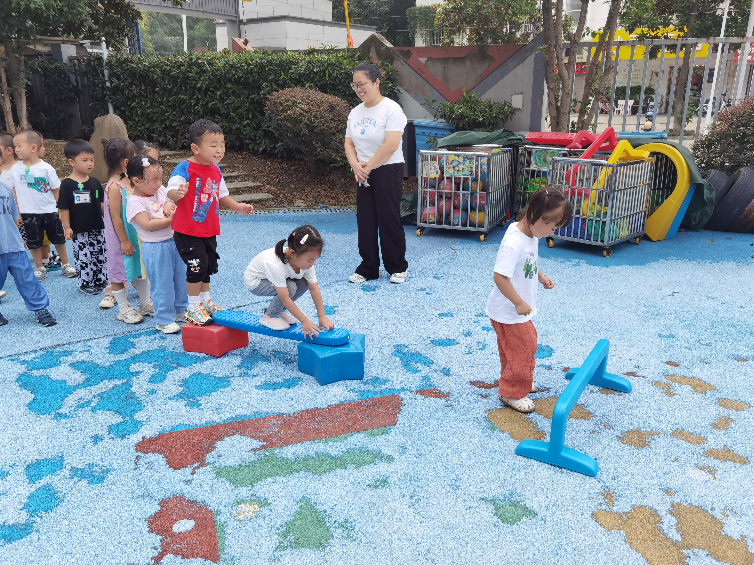 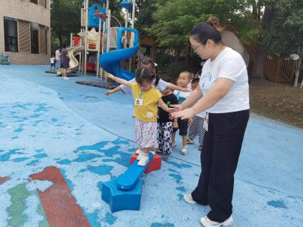

▲温馨提示：

1. 近期有个别家长反馈小朋友在园被叮咬，一楼蚊虫较多，虽然每天放学我们都会喷除蚊喷雾，但因为孩子在的时候教室需要保持通风，所以蚊子也绝不了，在此建议如果小朋友是易招蚊虫的体质，可以带宝宝防蚊喷雾来园，做好标记，活动间隙我们给孩子喷洒，请知悉！